УДК 625.7/.8
Разнодлинность текстуры макрошероховатости мостовых сооружений

Мартинсон В.Л.¹, Кочетков А.В.^{1, 2}, Валиев Ш.Н.³
¹Федеральное автономное учреждение «РОСДОРНИИ», ²ПНИПУ
³ФГБОУ ВО «Московский автомобильно-дорожный государственный технический университет (МАДИ)»
Исследуются требования к макрошероховатости для сталежелезобетонных и металлических ортотропных плит мостовых сооружений для напыления полимерной гидроизоляции.
Для оценки типа макрошероховатости дорожных и мостовых покрытий в практических целях достаточно определять следующие основные характеристики шероховатых структур: среднюю глубину впадин (высоту выступов); средний шаг шероховатости; плотность шероховатости; а также дополнительно раздельно разброс (дисперсию) отдельно высот активных контактирующих выступов и отдельно глубин впадин (разноглубинность и разновысотность), а также разнодлинность.
Ключевые слова: макрошероховатость, покрытие, гидроизоляция, строительный контроль, материалы, мосты, автомобильные дороги, текстура, поверхность.

The diversity of the texture of the macro-roughness of bridge structures
Martinson V.L.¹, Kochetkov A.V.^{1, 2}, Valiev Sh.N.³
¹ Federal Autonomous Institution "ROSDORNII", ²PNIPU
³FGBOU VO «Moscow Automobile and Road State Technical University (MADI)»
Examines the requirements for macro-roughness for steel-reinforced concrete and metal orthotropic slabs of bridge structures for spraying polymer waterproofing.
To assess the type of macro-roughness of road and bridge surfaces, for practical purposes, it is sufficient to determine the following main characteristics of rough structures: the average depth of depressions (height of protrusions); the average step of roughness; density of roughness; and also separately the spread (dispersion) separately of the heights of active contacting protrusions and separately of the depths of depressions (different depths and different heights).
Keywords: macro-roughness, coating, waterproofing, construction control, materials, bridges, highways, texture, surface.

Введение.
Для обеспечения совместной работы литого асфальтобетона или ЩМА со слоем гидроизоляции мостового сооружения часто используется россыпь щебня. Щебень, закрепленный в слое гидроизоляции, обеспечивает точечное зацепление асфальтобетона. При достаточном количестве щебня, нужной фракции (10-15 мм) и отсутствие лещадок, обеспечивается взаимная работа покрытия и листа настила. Однако сцепление покрытия не всегда соответствует требованиям на отрыв.
Постановка задачи.
Между тем остаются вопросы технического нормирования геометрических показателей сохранившихся и деструктурированных поверхностей верхней части сталежелезобетонной плиты пролетного строения мостового сооружения [1-9].
Если в ГОСТ Р ИСО 8501-1-2014 проверка соответствия производится визуальным способом в силу особенностей геометрии поверхностного слоя после его пластических микродеформаций, при котором получаются монотонные свойства геометрии при его очистке, то для поверхности цементобетонной плиты возникают немонотонные свойства геометрии с образование активных высот выступов и глубин впадин на поверхности цементобетона.
Следует отметить, что в результате воздействия агрессивной среды, а также собственных щелочных реакций происходит деструкция и последующее физическое разрушение верхнего слоя цементобетона, выпучивание, образование сетки трещин, линейных и продольных регулярных и нерегулярных трещин, локальных участков проявления щелочных реакций, накопление повреждений, образование шероховатой поверхности, разуплотнений и т.д.Поэтому необходима подготовка поверхностей под нанесение гидроизоляции.
Бетонные поверхности: подготовленная под производство работ бетонная поверхность по шероховатости (рисунок 2), классу поверхности должна отвечать требованиям проектной документации и не должна иметь раковин, наплывов бетона, трещин, неровностей с острыми кромками, масляных пятен, пыли.
Исходная поверхность, на которую наносится напыляемая гидроизоляция мостового сооружения, должна иметь текстуру поверхности 0,3 мм до 1,5 мм. EN 1766: 2000, раздел 7.2 или En 13036-1: 2002 описывают подходящие способы для измерения текстуры поверхности.
В процессе исследований проведен аналитический сравнительный обзор отечественной и зарубежной нормативно-технической литературы по проектированию и устройству и контролю качества макрошероховатых дорожных и мостовых покрытий [6-9]. Установлено, что акцент в основном делается на проектирование гранулометрического состава, объемных методов измерения макрошероховатости, а также на анализ геометрических показателей макрошероховатости на основе методов случайной обработки сигналов, в том числе на основе гармонического анализа.
Применение параметра средняя высота выступов Н_{ср} в дорожном хозяйстве ранее вполне отвечало возможностям нормирования для обычных дорожных покрытий (ВСН 38-90). На этих покрытиях колесо полностью контактирует с поверхностью дороги. Но для макрошероховатого дорожного покрытия колеса контактируют по другому - по выступам макрошероховатых зерен щебня.
Показатели глубин впадин и степень заполнения их вяжущим, снегом или водой и другими загрязнениями не являются главными факторами. Значит для достоверности результатов измерений и уменьшения зависимости их от выбранного сечения дорожного профиля, необходимо считать не среднее значение, а переходить к определению дисперсии высоты выступов.
Согласно европейскому стандарту ISO 3274 шероховатость стали плиты мостового сооружения, очищенной бластингом (пескоструйной обработкой): R_{z} это средняя величина (10 замеров расстояний между пиком и впадиной); профиль бластинга R_{tn} - это максимальное расстояние между пиком и впадиной; R_{a} это среднее расстояние к воображаемой центральной линии, которая может быть нарисована между пиками и впадинами (средняя центральная линия СЦЛ (CLA)).
Наиболее близкими нормативными аналогами были выбраны два стандарта Европейского союза: EN ISO 13473-3:2002 Определение характеристик структуры дорожного покрытия с применением профилей поверхности. Часть 3. Технические характеристики и классификация профилометров и EN ISO 13473-5:2009 Определение характеристик структуры дорожного покрытия с применением профилей поверхности. Часть 5. Определение мегатекстуры.
Обсуждение проблемы
Практические работы авторов настоящей статьи по устройству макрошероховатости под гидроизоляцию мостовых сооружений представлены на рисунке 1. Представлены следующие виды работ: фрезерование рабочим органом с вертикальной осью вращения и нанесение прозрачного глянцевого слоя грунта.
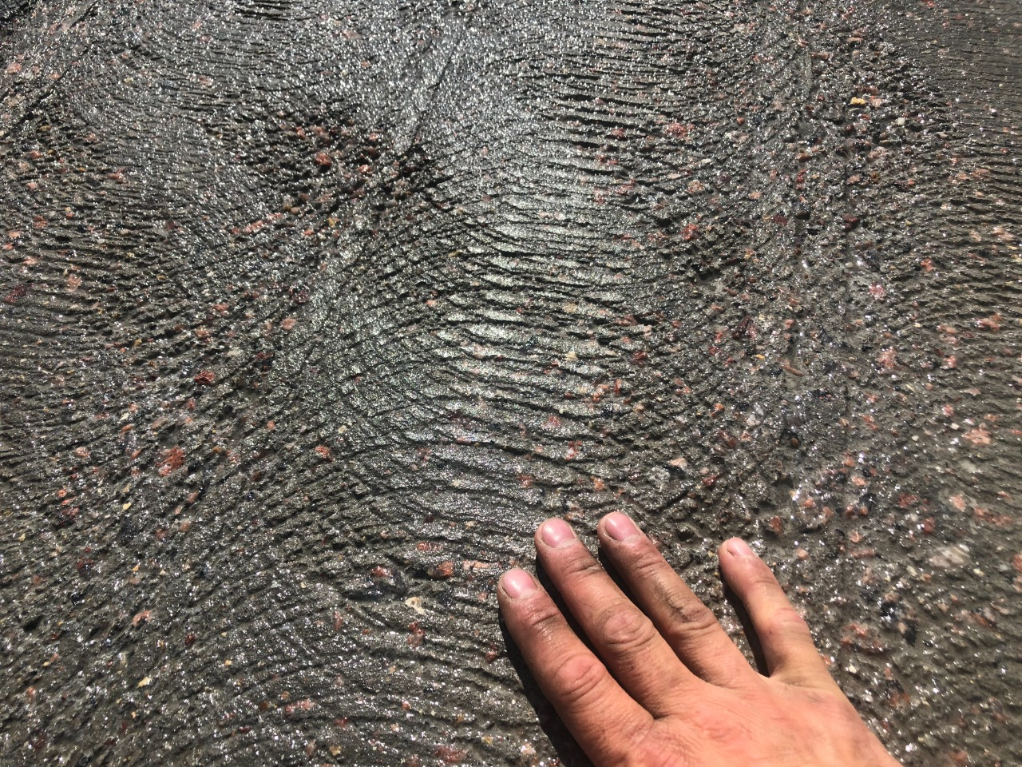
Рисунок 1 - Результаты работ по созданию макрошероховатости
Имеется возможность сравнения двух разных участков макрошероховатостей по показателям среднего размера зерен щебня над уровнем гидроизоляции по разнодлинности (дисперсии разброса расстояний между зернами щебня).
Анализ известных способов определения макрошероховатости (макротекстуры) позволяет сделать вывод о сильной зависимости изменения полученных результатов от изменения базы измерения. Т.е. результат измерения не является инвариантом по отношению к базе измерения. Не решен вопрос о нерегулярных текстурах и применении статистического анализа. Объемный же метод может быть использован только для вновь устроенных макрошероховатых дорожных покрытий.
Результаты аналитического обзора позволили обосновать перспективность дальнейшего исследования макрошероховатых дорожных покрытий, которые отличаются повышенной разновысотностью выступов и разноглубинностью впадин и разнодлинностью между выступами.
Произведен статистический анализ разнодлинности числового ряда расстояний между выступами относительно вяжущего макрошероховатой поверхности: среднее 13,5 мм, дисперсия 44,14 мм².
В результате расчета получено, что среднее квадратическое отклонение расстояний между выступами макрошероховатой относительно вяжущего поверхности равно √44,14 = 6,6438 мм.
Анализ вероятностно-статистических характеристик числового ряда разнодлинности представлен на рисунке 2.
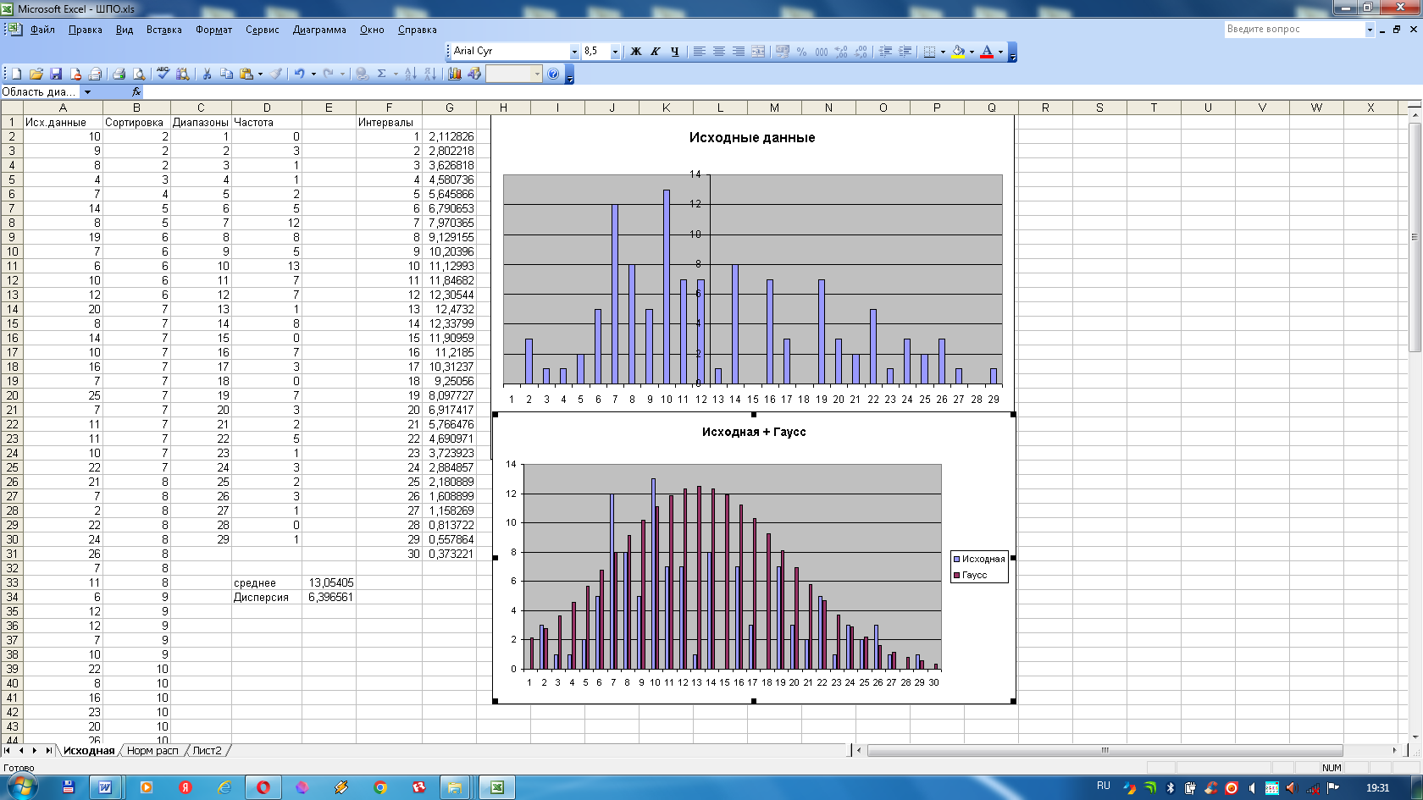
Рисунок 2 - Анализ вероятностно-статистических характеристик числового ряда разнодлинности
Обсуждение результатов
В связи с введением в тематику мостостроения нового геометрического параметра макрошероховатости – разнодлинности, который определяется как среднее квадратическое отклонение расстояний между соседними зернами по уровню вяжущего автором впервые предлагается классификация макрошероховатости, сведенная в таблицу 1.
Таблица 1 - Классификация макрошероховатости
Наименование макрошероховатости | Среднее расстояние  между соседними зернами, мм | Среднее квадратическое отклонение расстояний между соседними зернами, мм
Редкошероховатые | 50 | 50
Слабошероховатые | 20 | 20
Среднешероховатые | 10 | 10
Плотношероховатые | 5 | 5
Предполагается, что совершенствование показателей данной таблицы будет темой дальнейших научных исследований автора настоящей работы.
Выводы
1. Результаты аналитического обзора позволили обосновать перспективность дальнейшего исследования макрошероховатых дорожных покрытий, которые отличаются повышенной разновысотностью выступов и разноглубинностью впадин, а также разнодлинностью между выступами.
2. Впервые определены статистические показатели разнодлинности для участка макрошероховатого покрытия.
Список литературы
  - Хусу А.П., Виттенберг Ю.Р., Пальмов В.А. Шероховатость поверхностей (теоретико-вероятностный подход). – М. : Наука. 1975. – 344 с.
  - Каменских А.Н. Нормирование контрольных карт управляемых технологических процессов на примере устройства макрошероховатых дорожных и мостовых покрытий / Валиев Ш.Н., Васильев Ю.Э., Каменских А.Н., Кочетков А.В. // Автомобильные дороги. 2022. № 8. – С. 40-45.
  - Каменских А.Н. Полимерные напыляемые материалы для устройства гидроизоляции мостовых сооружений / Ш.Н. Валиев, А.Н. Каменских, И.Г. Петрович, П.А. Журавлев. Под науч. ред. проф. А.В. Кочеткова. – М.: ООО «Строинформиздат». Научное издание. 2022. – 187 с.
  - ОДМ 218.3.045-2015 Рекомендации по устройству бесшовной и напыляемой мостовой гидроизоляции из композиционных материалов на железобетонных и стальных ортотропных плитах пролетных строений мостовых сооружений, а также на других строительных конструкциях из стали и железобетона.
  - Систематизация и сравнительный анализ различных типов гидроизоляции, применяемых на автодорожных мостовых сооружениях // И.И. Овчинников, И.Г.Овчинников, Ш.Н.Валиев, С.В.Жаденова / Интернет-журнал «Науковедение». 2013. № 5. Идентификационный номер статьи в журнале: 56ТВН513.
  - Кочетков А.В., Суслиганов П.С. Устройство шероховатых поверхностных слоев на покрытиях автомобильных дорог и мостовых сооружений Обзорная информация. ФГУП «ИНФОРМАВТОДОР» Автомобильные дороги и мосты. Выпуск 3. 2005 г.
  - Рекомендации по устройству дорожных покрытий с шероховатой поверхностью. Министерство транспорта Российской Федерации. Государственная служба дорожного хозяйства (РОСАВТОДОР). Москва 2004.
  - Техническое нормирование макрошероховатости дорожных покрытий автомобильных и лесовозных дорог : моногр. / Л.В. Янковский, А.В. Кочетков, Н.Е.Кокодеева ; под общ. ред. Л.В. Янковского. – Пермь : Изд-во Перм. нац. исслед. политехн. ун-та, 2019. – 321 с.
  - ОДМ Рекомендации по устройству дорожных покрытий с шероховатой поверхностью / ФГУП СНПЦ «РОСДОРТЕХ». – 2004. Рекомендованы к применению информационным письмом заместителя Министра транспорта Российской Федерации от 05.04.2004. Опубл. на Интернет-сайте ФГУП «Информавтодор» www.informavtodor.ru. – 70 с.

